**DELMY JOSE LEIVA CARRILLO**

**QUINTO MAGISTERIO**

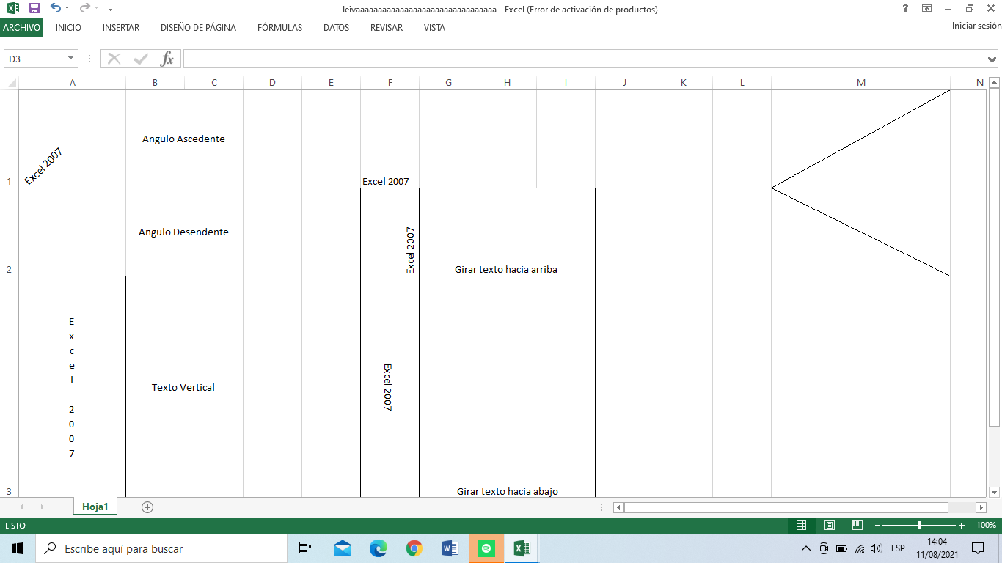**SEMANA 23**